【如正式引用，须自行核实】
彭耀崧副教授的口述校史
学生记者 朱丽芳 田淑萍 黎巧贤 戚罗燕

一、采访时间
2014年5月16日
二、采访地点
广州中医药大学第一附属医院门诊七楼眼科诊室
三、人物简介
彭耀崧，男，1951年生。副主任中医师，副教授，广东省视光学学会斜视弱视专业委员会副主任委员。 毕业于广州中医药大学（原广州中医学院）医疗专业，留校工作。从事中医/中西医结合眼科教学、科研及临床医疗工作30多年。发表医学论文20多篇，曾担任我校教材《中医眼科学基础》副主编，编著有《中老年眼睛保健》、《现代眼视光学》等，参加编写《青少年视力保护》、《中医生手册》、《中医眼科习题集》、《中医眼科诊疗学》、《疑难病证治验精华》等医学专著，主持大学的教学科研课题1项，参加了包括国家自然科学基金资助的医学科研和教学科研课题多项。教学工作中，多次担任《中医眼科学》主讲教师，曾受我校派遣赴马来西亚中医学院、香港中文大学讲学，曾获第一临床医学院课堂观摩教学评比第一名，多次被评为受学生欢迎的任课老师。具有较扎实的医学基础理论和丰富的眼科医疗经验，擅长于中西医结合治疗斜视、弱视、青光眼、眼底病等，对近视眼的防治、验光配镜、眼科超声波检查等技术娴熟，责任心强，深受患者信赖。
四、采访记录
记：彭老师，您可以谈谈您当时选择进入我们学校的原因吗？当时中医在社会上的地位如何？
述：我中学毕业没多久时是在工厂里做技术工人的。1970年，停办多年的大学开始招招收“工农兵学员”，以推荐为主。1973年那年，“工农兵学员”上大学也要考试，但不是全国统考。当年，我顺利地被我们学校医疗专业录取了。当时的高校录取政策以及报考与现在有所不同。我其实当初是对新兴的电子计算机感兴趣的，家里人则希望我成为一名海员，虽然与初衷不同，但是我还是十分感谢国家把我分配到广中医，也十分感谢大学把我培养成一个医生。上大学后，我把“人民送我上大学，我为人民学本领”作为自己的座右铭。说到当时中医在社会上的地位的话，即使是在文革期间，中医在社会上的地位还是蛮高的，而且当时毛主席主张中西医结合，我们看病主要是中医为主西医为辅，特别是广东的老百姓特别信中医，国家对中医的发展还是特别重视的，所以才会想要培养一批又一批的中医人才。当时，我们学中医的学生学习也特别刻苦，学生们学习劲头很足，学习范围更广，考试也相对现在来说严格许多，学习氛围很好，因此毕业的学生综合素质比较高。因此我也深有感触，现在的大学主要是严进宽出，但是我主张宽进严出，因为这样才能保证毕业生都学到真本领。
记：您曾受我校派遣赴马来西亚中医学院、香港中文大学讲学，您有什么心得体会要和我们交流一下的吗？
述：嗯，香港中文大学给我的第一印象是，它真真正正地做到了尊师重教。尊师重教到什么程度呢？比方说啊，下课了，我没走出这个教室门口，学生都不敢走。他们站在旁边，每一个都会对我说“老师再见”……香港中文大学很大，占了一个山头，有几个分校，上课需要乘校内小巴。开车的司机看我拿的是教师卡，他躬起身来，说“先生好”，我说，“师傅请坐，您辛苦了”。他开车之前，还要回过头来看看同学们有没有给老师让座，他做到这样程度啦。这值得我们学生学习。在教学方面，中文大学在上课之前所有的课前准备都做好了，只要人去讲就好了。比方说，我要课间穿插手术视频，只要告诉助教，他就会帮你做视频的链接。甚至上课后黑板也不用老师擦，有专门的大妈，我说她们的专业也厉害喔，连哪些该擦哪些不该擦都知道。因为大妈也经常在旁边听课，很好学。在学生方面，在当时，他们的学风很好，学习态度比我们学校的学生好多了。我们的这里学风有些宽松，他们必须要很刻苦才能拿到毕业证书。马来西亚中医学院的学生上完课还要回去上班。我就觉得他们对知识渴求度比当时的我们学生要高，我们的学生拥有那么好的学习环境，应该更加刻苦些学习。
记：您多次被评为受学生欢迎的任课老师，您觉得作为受学生欢迎的广中医老师一般都具备什么样的魅力呢？
述：如何上好课呢？我就觉得，第一，在上课前应认真备课，吃透这个课讲的是什么，学生要通过这节课要了解什么，掌握什么。假如你是学生，你希望老师是怎么样讲好这个课。当老师一定要对得起那两个课时。学生的父母是花了很多的钱，有些可能是很辛苦很辛苦才赚的学费。第二，用心教，用心准备才能成为受学生欢迎的老师。让学生听了这节课之后觉得这节课是值得的，而不是呆呆地坐着。如何检验学生领悟相关知识，最好办法就是在讲完课之后，学生能够合上课本就能回忆老师讲的主要内容，我们以前都是那样要求自己的。现在的老师的课时比以前多了好多。不过也跟听众有很大的关系。第三，以学生为中心，学生很认真，有一定的知识水平听进你讲的话，那你讲课的心情也会不一样。但不能脱离大纲。我们以前就会把教学大纲印到学生手里，不知道现在还有没有？
记：现在好像没有了……
述：对啊，以前把教学大纲发给学生，学生就知道每节课的要学什么了。不过现在教学大纲就只发给我们老师了。
记：那老师你记得你上学那时候的老师，和现在你作为老师的教学方法有什么变化差异吗？
述：教学方法是有变化的。不过以前的教学方法和现在的教学方法各有千秋。当时给我们讲课的老师都是老中医、老前辈，像关汝耀教授，钟耀奎教授，黄耀燊教授，邓铁涛教授，大部分课程都是由他们来讲授。当时，有些比较年迈的老师先讲20分钟，坐在讲台旁边休息一下，那时作为学生的我们就跑过去慰问一下：“老师，不要紧吧？”（学生记者听到这都露出惊讶的眼神）这些老师都是非常敬业，将他们身上所学到的知识，多年的行医经验一点点教授给我们。而且有些老师讲课时，他们思维很活跃，不会将讲课内容禁锢在一个范围，有时讲到一半，就会让我们自己去领悟，不会要求我们按照他的思维方式去看问题。现在老师讲课善于运用多媒体教学，可以通过多种信息手段让学生直观地了解到相关方面的知识。比方说眼科的检查设备以前要去医院才能看到，现在就可以在课堂上教学可以让学生直接看视频去了解，很方便。
记：您曾编著多本医学专著也参加很多医学科研和教学科研，您觉得做学术研究应该保持一个怎样的态度？
述：我觉得做研究离不开两个字，“严谨”。学术研究上要做到不掺假，不剽窃。我们国家的医学论文在国际上的声誉并不高，因为国外的人认为我们掺假的东西太多。现在抄论文的，假实验结果，假材料的仍旧很多。我当年在香港某大学看到我们的一些医学杂志都扔在一个角落里，铺满了灰尘都没有人去看。因为这些论文声誉不高，其他人就觉得这些论文的可信度不高。所以我写论文不多，如果我要写一篇论文，我要保证我良心上过得去，我真真正正是为医学而工作。一个临床工作者可以没有很多论文，但是已写出的论文必须是及格的。写著作也是，首先要有自己观点，要经过自己的分析查阅相关的文选资料。无论是专业论文还是科普文章都不能随便轻易下笔，不能误导读者。
记：从您进入我们学校到现在，一附院的眼科有什么发展变化吗？
述：首先是我们的眼科检查设备，比以前先进很多。我毕业的时候是拿着手电筒，放大镜观察眼部疾病的，现在都是用双目显微镜系统（指旁边的机器介绍），它可以发现很多眼前部细微的变化，像视网膜那么薄，还分10层，我们现在有OCT断层扫描，这就拓展了我们中医眼科望诊的内容。如果没有这些检查设备的辅助，你只能粗略的望，所以这也是我在香港中文大学开讲座的主题——关于视网膜的他觉（检查看到的）症状如何中医辨证。在当时我就希望香港的政府能允许中医的眼科医生使用西医的一些检查设备，这样可以大大拓展我们中医视诊的内容，也大大改善了视诊的精确度和深度，因为那时候中医不能够使用西医检查设备，中医内科就只能号脉，不能用听诊器。我们不能把中医限定在一个狭小的范围内，应该允许它去拓展，它需要不断地发展和前进。但是有了这些设备的辅助，我们也不能忘了中医学基础的“望闻问切”，现在有些医生过分依赖设备，譬如有些病用听诊器即可，干嘛非用心电图？当年我们实习时候还随身带了一本《心肺听诊》。总的来说，我们院的眼科在是在不断发展和变化。
记：说起实习，那当时学校安排的实习是怎样的？
述：当时我们去实习的时候8个人一组，我是组长。那时我安排每个同学到图书馆去借5本书，这样一来，40本书就是一个小型的图书库，我们在边实习边看书，大家也都非常努力。我当时开列了一个清单，像内科手册，外科手册，妇产科手册，五官科手册，心肺听诊，内科疑难病的抢救这些都是需要带的书，因为手册它查起来比较方便，比如什么病，它的症状是什么，诊断依据，处理要点都非常清楚。当时我们的实习计划是非常详细的，每个学生都要到各个科室去实习，比如外科要求我们的同学要在老师指导下完成阑尾切除术，胃大部分切除术的第一助手，产科每接生一个小孩就有4分，因为实习结束后每个同学都要交实习成绩的。
记：学那么多知识，会不会感觉特别辛苦？
述：不会，反而对我今天的工作很有帮助，比如说我在看眼科的时候，在用药的时候一看妊娠期，就知道药要怎么用。比如说有一次有一个小青年来找我看近视，大概也是20岁左右，我就粗略检查一下，大概400度，我就问他之前有没有近视，他说没有，就是最近才突然发生近视的，有什么可以突然发生近视的呢？我让他先别去配眼镜，明天早上首先去抽血检测一下，结果出来后，医生一看血糖20毫摩尔/升，这就是糖尿病性近视，糖尿病会引起晶状体肿胀，晶状体肿胀的时候它由原来的那么薄变成很厚，这样一来光线通过它的时候曲折程度就不一样啦，就落在视网膜前面，如果你具备了各个科的知识，对你以后的专科学习很有帮助。
记：有的人说中西医结合专业处于很尴尬的地位，“中不中，西不西”，您是如何看待这个问题的？
述：我认为现在医疗上的“中不中，西不西”的现象有客观的原因。举个例子来说，肺炎这个病是需要用到抗生素的，如果仅用中药没用抗生素，可能疗效很好，也可能病家不满意。一旦引起医疗纠纷，在法律裁决上中医就可能不利。个人认为这需要在立法层次上才能解决。当年我们大学的培养目标是要将学生培养成既懂中医又懂西医的高级中医师。如果你问我是什么性质的医生，首先我会告诉你我是中医生，但是我也会西医。在中西医治疗中，能不用到抗生素就不用抗生素，尽量通过中药来进行调养，能局部用药的我就尽量避免全身用药。就像角膜炎的话，局部的抗生素药水加上中药的调理会比单种用药效果要好很多。所以说中医和西医不相斥，他们是可以融合的，中西医结合治疗也是很好的治疗方法。
记：您怎么看待现在的医患关系的？
述：医患关系是我们国家一个需要特别关注的一种关系。医患关系日益紧张，我认为主要有以下个原因：第一，政府对医疗的投入不到位。以前国家对医疗是有补助的，每看一个病人，国家也都会给你补贴。自从改革开放后，国家就说要把医疗走向市场，要各个医院自己经营，自己赚钱，所以现在才会逐渐发展出以药养医。还有就是医疗资源的公平性和公费医疗问题，我们的大医院都建在大城市，那大多数农村的老百姓到大医院看病会很不方便。所以总的来说我们国家在公费医疗和医疗资源的公平性上还有待改善，需要做进一步的努力和建设。近年来，尤其是在十八届三中全会以及党的有关会议上，党和国家逐步投入了很多资源，尽力地改善我们现在的医疗环境和完善医疗政策。作为党员，我相信在党的领导下，未来我们国家的整个医疗体系会越来越完善，达到更多人的目标和需求。第二，中国的老百姓医学知识太缺乏，而媒体对医疗的负面报道过多。我们国家目前还没有很好地做好医学方面的科普工作，老百姓接触不到太多科普知识，对健康、对疾病的认识不到位，容易受舆论媒体负面报道影响。举个例子，在我们广东某报上面曾登过这样一篇文章，标题是“某某医院一针打死人”，如果你不看内容，只看标题，就会认为这个医院是杀人凶手。后来我又看了一下具体内容，某一家小医院，一个病人要做青霉素注射，做了皮试后结果显示阴性，肌肉注射后也常规留置了半小时，在医院当时也没有什么任何不良反应，但是这个病人回到家，出现了过敏的变态反应，变态反应有Ⅰ型变态反应，Ⅱ型变态反应等，青霉素的变态反应是Ⅰ型的，它的变态反应是急躁的，速发的，马上发生的，发生迟缓型情况是很少的，概率是很低很低的，所以它的标题应该是“罕见的迟缓型青霉素过敏”一例报道。媒体不应该为了吸引人眼球，写出这样带有误导性报道，这样不就又加深了病人对医院的信任危机吗？媒体作为一种大众和社会接触的媒介，应该多弘扬社会上的正能量，而不是为了得到大众的吸引就故弄玄虚，颠倒黑白，这样对于我们整个社会的发展都是有阻碍的。第三，老百姓的期望值太高，大部分人以为花钱购买了医疗服务，医生就一定能把它搞好。当然医生应真诚地对待病人，为他们切实的做好服务，尽到自己作为医生的本分，肩负起医生的一份责任，但是医生不是万能的。
记：通过您对医患关系的分析，那您觉得如何才能成为一个合格的医生？
述：在我们今天这样的国度，在我们国家这样的国情下，不管是对于我们现在的医生，还是你们这些未来的医生，我认为都要处理好医患关系，如何处理呢？首先要学好业务，在自己的专科知识上一定要精益求精，同时还要加强其它各个科目知识的学习，有好技术才能取得病人信任。而我们，活到老学到老。就拿我来说，退休之后我还在学习，还在学习新的东西，比如近视眼，戴不戴眼镜，做不做激光手术，对于新增的医疗知识与技能都需学习。第二，小心谨慎，我这几十年走在医疗界可以说是如履薄冰，因为做医生过程中出现的错误可能是无法挽回，不可收拾的。它不像是在工厂加工零件，一个零件做得不标准，不规范，就可以重来一次，再做一个更完美的，做医生不是这回事的。第三，该做的要做好。病历是什么？病历是医疗的文书，也是法律文件。当医生首先应该学会把病历写好。但是我们现在很多同学写病情记录不会写，所以以后我们到临床的时候要好好学，问一下老师应该怎么写，我也看过一些病情记录，写的没有突出本质。病情记录应该记录病人的主述，检查的结果，医生的处理和上级的指示等内容。就算是门诊的病历，四个要素不能少：主述、检查、诊断、治疗。具备这么四点，病人永远抓不到你的毛病，就算上法庭打官司也难于找到你在病历上的错处。病历是把病人的情况记录下来，方便后续的医生做进步的诊疗，同时也是一个自我保护。
记：对于学校近些年来的发展状况，您怎么看？
述：我觉得近些年来学校越办越大了。第一，从近些年的扩招人数上来讲，有些多。第二，非医学专业变多了。我们的中医药大学是医学院校，不是综合性大学，应该把它纠正，回到中医、中西医结合这些方向上来，将传承五千年中优秀、有用的中医知识教授给后辈，让我们的古老中医焕发出新的青春。如果一个大学办的太大了，就会无法兼顾到太多。中医是古老的，就如白内障，以前我们做金针，但是绝大多数地区现在都极少这项技术了。因为老百姓对医疗技术和水平的要求提高了，金针拨内障有两个缺点，首先，老年人的玻璃体多数是液化的，压不住的，说不定哪一天摔跤就浮上来的，其次，你压下去在光路就会少了个屈光体，也就是说要在前面必须补上一个厚厚的眼镜，病人觉得麻烦。所以治疗白内障不一定要墨守成规，并非坚持以前的治疗方法才叫中医。同样中医并不意味着原地踏步，中医也要发展，利用当代的一些新的知识技能去拓展新的领域。就像我们可以在非典期间，用板蓝根来预防非典，这是以前古人没有探讨过的，但是我们今天却开发出来，这就是中医在发展。所以，中医药要在继承中发展，两者必须同时并进。而我们学校作为中医药大学，继承和发扬中医药的责任非常重大，应该主攻中医药方向，做出我们的特色来，其他的一些非医学专业我们可以适当减少些。第三，先做好本科教育工作。大学应以本科教育为主。“本科”顾名思义是通晓本专业知识，像医学专业应该通晓内、外、骨、五官、皮肤等相关专业的知识。“专科”是专门学习相关劳动技能，研究生是研究某个课题的。当下的研究中，研究课题能够真真正正转化为应用的并不多，所以大学侧重的应该是本科教育，抓好本科教育是大学的根本。第四，学校近些年来，对待学生的态度宽松了。我们对学生要严一点，学生要宽进严出。不能随随便便给个证书，就让学医的同学可以毕业，这样是对他们不负责，对病人不负责。学医，要不就好好学，要不就不学。医学是个神圣殿堂，出去以后还需要学，不要做庸医。以前有人说“不为良相便为良医”，“良相”是辅助国家的，我们可能提不到那么高的高度，但我可做一个好的医生尽我的能力去帮助一些病人，甚至救活一些病人或者是减轻他们的痛苦，都是我们值得高兴的事。行医这么多年，我治好不少的病人，这些都是值得欣慰的事情。
记：您即将步入医学道路的同学们有什么建议吗？
述：希望大家以后能做一个好的医生、好的管理人员，热爱自己工作，努力做好自己工作，通过大家的共同努力，让中医走向世界，造福全人类。
记：非常感谢您在百忙之中抽出时间接受我们的采访。我们收益良多！
述（微笑）：那满足你们的要求没有呀？
记(笑):满足了！
附注：照片6幅见以下诸页。

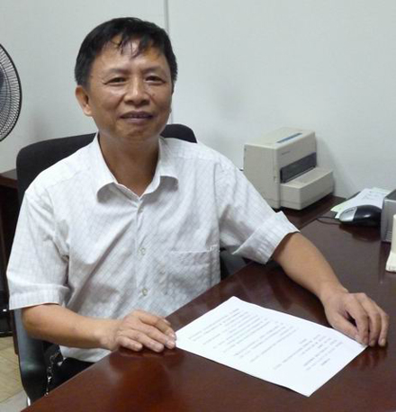
图1.彭耀崧老师近照
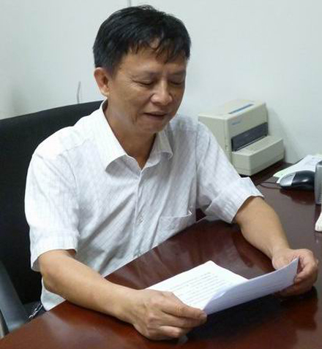
图 2.彭耀崧老师在审阅采访稿
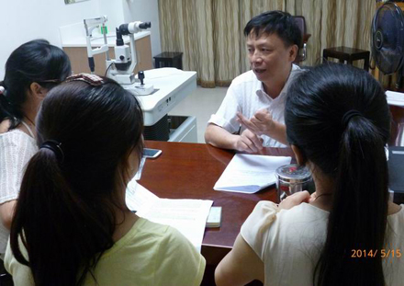
图3.彭耀崧老师在讲述
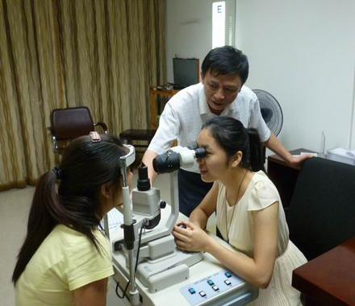
图4.彭耀崧老师指导学生记者使用双目显微镜
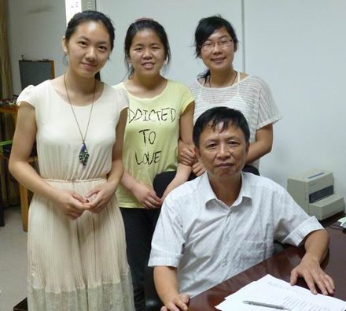
图 5.彭耀崧老师（前）与学生记者（从左到右）黎巧贤、田淑萍、戚罗燕合影
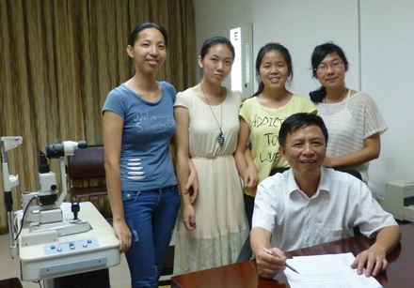
图6.彭耀崧老师（前）与学生记者（从左到右）朱丽芳、黎巧贤、田淑萍、戚罗燕合影
（注：学校关工网站刊发时间：2015年4月24日）

